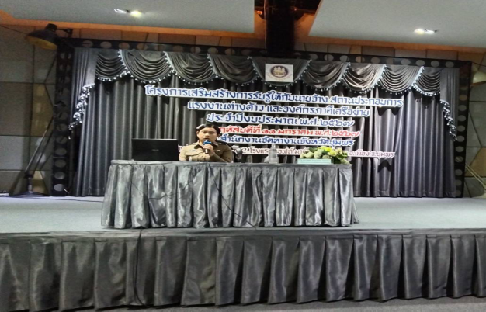
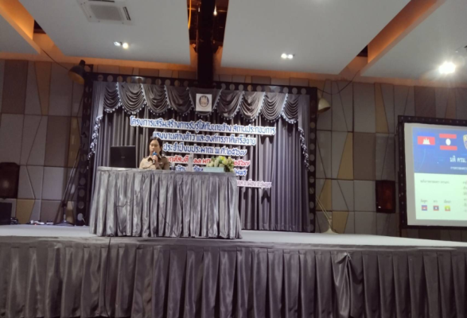
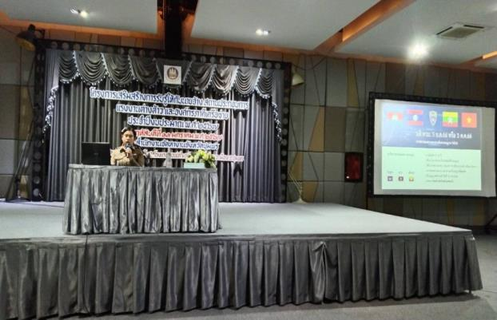
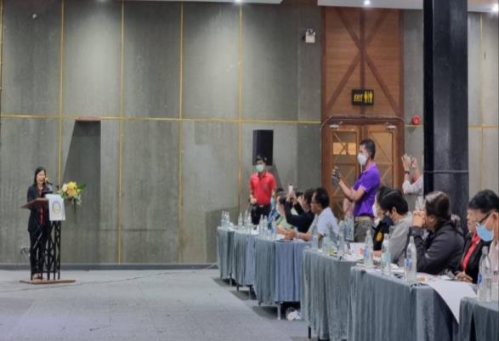

ข้อมูล ณ วันที่ 11 มกราคม 2567
ร่วมเป็นวิทยากรโครงการเสริมสร้างการรับรู้
ให้กับนายจ้าง/สถานประกอบการ แรงงานต่างด้าว

เมื่อวันที่ 11 มกราคม 2567 เวลา 10.30 น. ร.ต.อ.หญิง สว่างจิตต์ คงตะโก รอง สว.ตม.จว.ชุมพร ได้มีการเข้าร่วมเป็นวิทยากรโครงการเสริมสร้างการรับรู้ ให้กับนายจ้าง/สถานประกอบการ แรงงานต่างด้าวและองค์กรภาคีเครือข่าย ประจำปี พ.ศ.2567 ณ โรงเเรมลอฟท์ มาเนีย บูติค โฮเทล

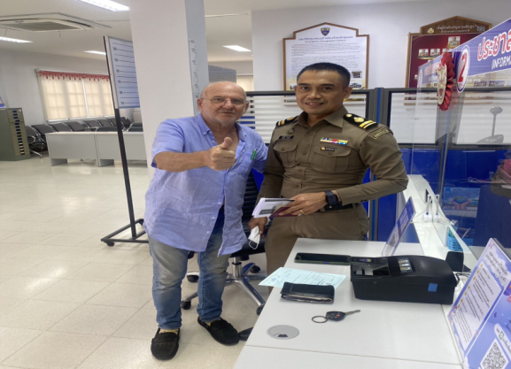
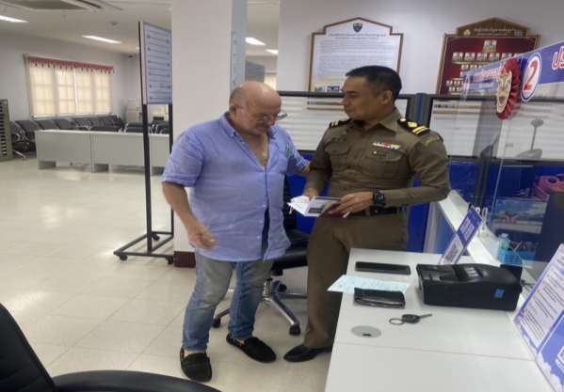
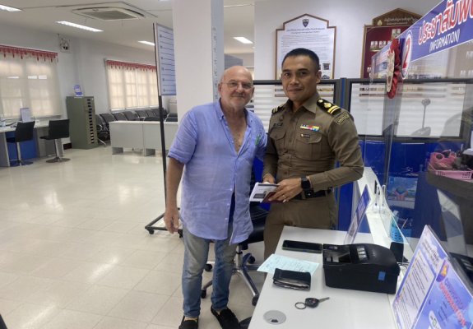
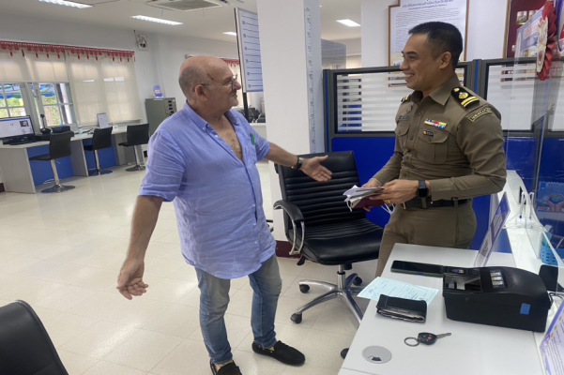
ข้อมูล ณ วันที่ 29 มกราคม 2567
เมื่อวันที่ 29 มกราคม 2567 เวลา 11.30 น. เจ้าหน้าที่งานบริการคนต่างด้าว ได้มีการให้บริการและอำนวยความความสะดวกให้แก่ชาวต่างชาติในการขออยู่ต่อ ในราชอาณาจักร ทำให้เกิดความประทับใจและชื่นชมการทำงานของเจ้าหน้าที่

ตม.จว.ชุมพร ให้บริการผู้มาใช้บริการ
ด้วยความประทับใจ

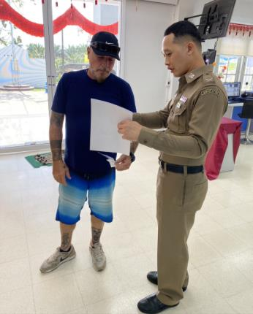
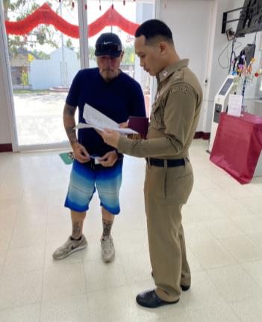
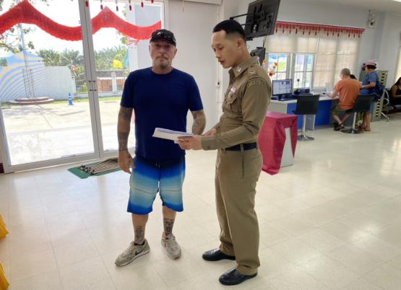
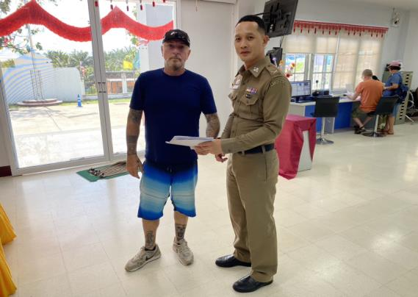
เมื่อวันที่ 31 มกราคม 2567 เวลา 14.30 น. เจ้าหน้าที่งานบริการคนต่างด้าว ได้มีการให้บริการและอำนวยความความสะดวกให้แก่ชาวต่างชาติในการขออยู่ต่อในราชอาณาจักร ทำให้เกิดความประทับใจและชื่นชมการทำงานของเจ้าหน้าที่

ข้อมูล ณ วันที่ 31 มกราคม 2567
ตม.จว.ชุมพร ให้บริการผู้มาใช้บริการ
ด้วยความประทับใจ

